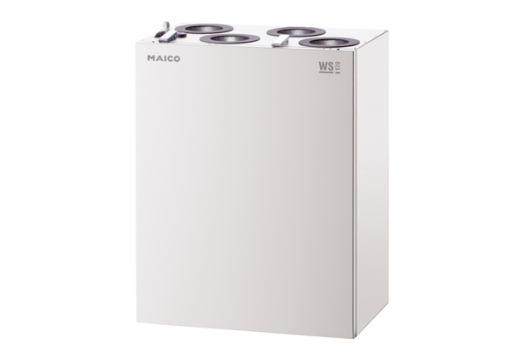Centrální ventilační přístroj WS 170 KLObsah dodávky: 1 kusSortiment: K
Typové číslo: 0095.0282Výrobce: MAICO

